学术期刊投稿分析系统
——试用说明
体验地址：http://datauthor.com/

学术期刊投稿分析系统（DSA）是基于国内外常用文献数据库为基础，对每一篇论文与期刊的关系进行大数据计算，为作者实现多种期刊维度筛选和分析报告的投稿推荐。系统收录了中外文期刊数据信息4.8万余种，涵盖近乎所有期刊延伸字段信息。并整理多种期刊评价指标和数据库分类方式，供作者全面的了解期刊信息。
本校用户注册时，在机构处搜索并选择我校机构（也可在个人中心-申请认证），并填写真实姓名和学号或工号，我方会在第一时间审核并通过(需退出后重新登录)。认证后的本校作者将获得机构使用权限。
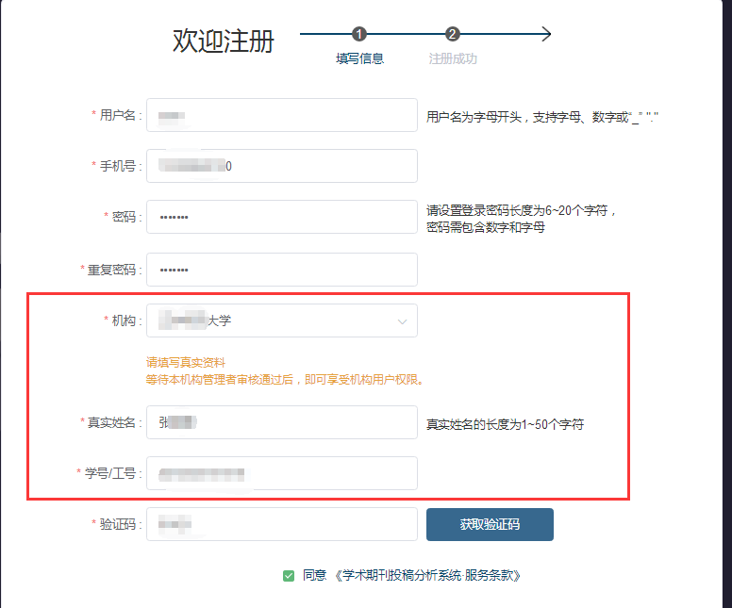

您在选刊投稿时，是否遇到以下问题
审稿周期多长?
回溯期刊近三年发表的论文平均审稿周期与发表周期，预测投稿后多久被收录，发表在哪一期上。
期刊价值如何?
剖析推荐期刊近十年的话题漂移与热点走势，全面了解期刊对稿件收录方向的变化趋势
是不是核心刊?
北大核心、统计源期刊、CSSCI、SCI、SSCI、Scopus、EI等多种指标，从分区到影响因子，一键设置，推荐符合要求的期刊
稿件符不符合要求?
对稿件论点与亿级文献进行大数据对比分析，呈现基于科学计算后的推荐期刊和分析报告

系统特点

1.期刊导航
期刊收录：维普期刊、万方期刊、知网期刊、ScienceDirect、Springer等
期刊字段：刊名、曾用名、国际刊号、国内刊号、主办单位、主管单位、期刊语言、出版国家、出版周期、创刊时间等30余个
评价维度：北大核心、CSSCI、SCI、SSCI、ESI、Scopus、中科院等
评价指标：Eigenfactor、IF、CiteScore、SJR、SNIP、H5
延伸信息：收录状态、投稿经验、征稿启事等
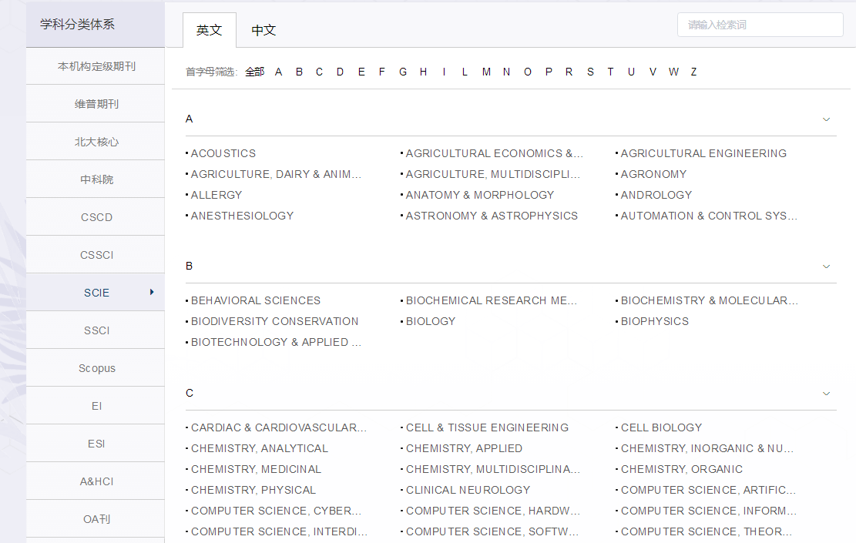

2.投稿分析
学术期刊投稿分析系统具备常规分析和智能分析两种模式，并提供中文期刊与外文期刊的分析指标筛选。
中文期刊：论文相似度、参考文献相似性、发文领域（本人发文、机构发文）、刊物评价、刊物影响力、期刊分区、收录数据库等。
外文期刊：论文相似度、研究领域（中国人发文、机构发文）、本校已入ESI学科、刊物影响力、期刊分区等。
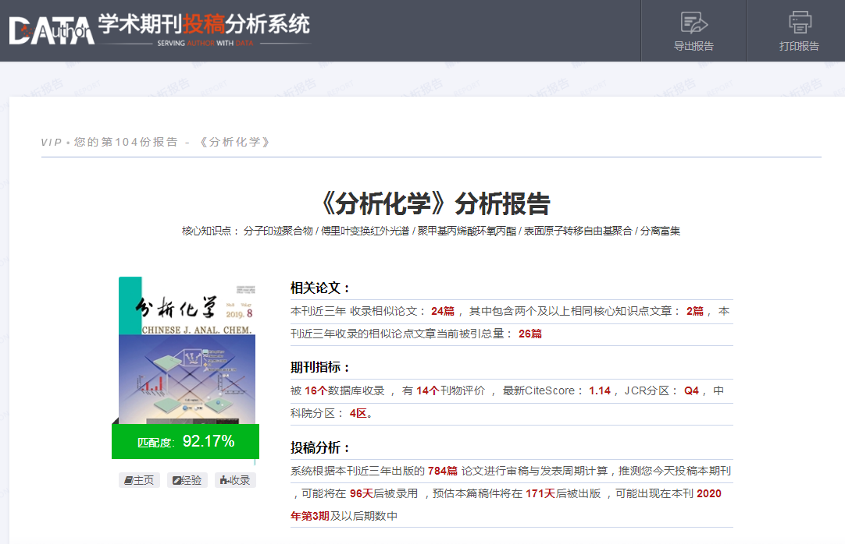
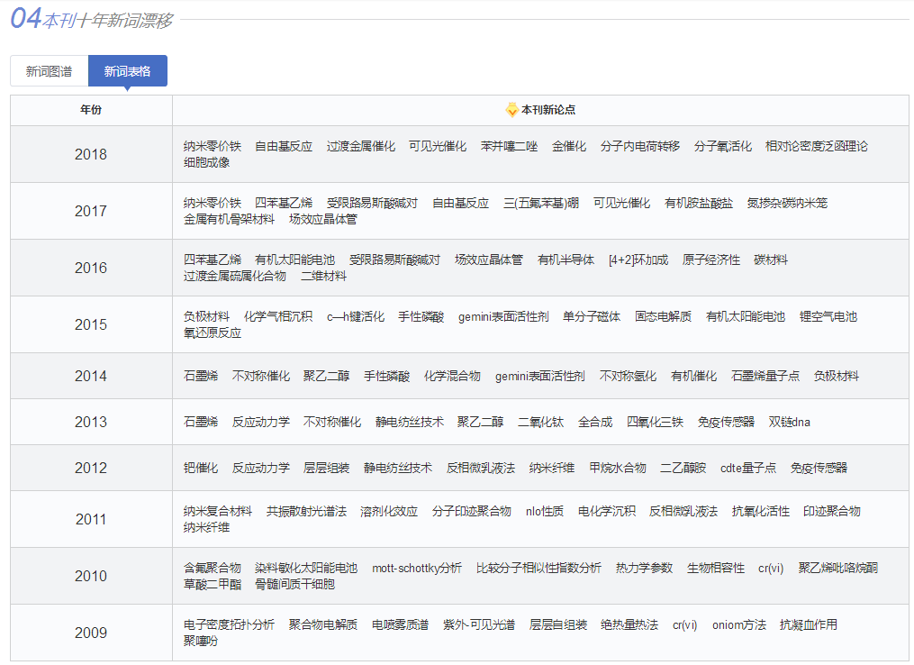

也可扫码关注移动端访问使用

